Приложение № 6

ПРЕСС-РЕЛИЗ
об участии обучающихся ФГАОУ ВО «Южный федеральный университет»
в программе молодежной общественной дискуссии антикоррупционной направленности «Безопасность-на-Дону: твой личный вклад»

Обучающиеся Южного федерального университета приняли участие в работе двух дискуссионных площадок антикоррупционной направленности
(19 мая 2021 г., 14:00):
1. Проектно-аналитическая сессия «Студенческая молодежь» (РГЭУ (РИНХ). Основными темами дискуссии стали проблемы профилактики коррупционных правонарушений и преступлений в молодежной среде и реализации антикоррупционных мер в учреждениях высшего образования Ростовской области, взаимодействие органов власти Ростовской области, Общественной палаты Ростовской области, институтов гражданского общества и субъектов общественного контроля по вопросам противодействия коррупции, а также подготовка и реализация акции для студентов образовательных организаций высшего и среднего профессионального образования «Учусь честно», формирование регионального экспертного сообщества по вопросам профилактики коррупционных проявлений средствами образования и воспитания и другое. Одним из модераторов мероприятия стал Валерий Левшин, председатель Объединенного совета обучающихся ЮФУ.
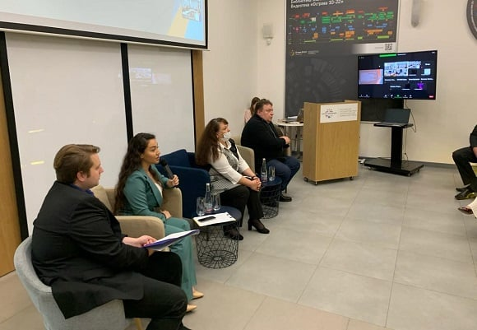
Помимо очного участия в мероприятии на территории РГЭУ (РИНХ), обучающиеся ЮФУ приняли дистанционное участие в работе проектно-аналитической сессии. Онлайн-подключение осуществлялось из «Точки кипения» Южного федерального университета в Ростове-на-Дону.
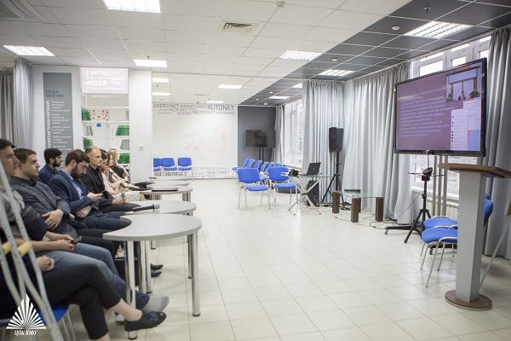

2. Круглый стол «Освещение проблемы коррупции: особенности работы СМИ, методы и задачи журналиста» (ЮФУ). Круглый стол был организован Институтом филологии, журналистики и межкультурной коммуникации Южного федерального университета. В работе площадки дискуссии приняли участие начальник отдела противодействия коррупции в органах государственной власти С.С. Кулик; заместитель начальника управления информационной политики А.В. Черкасов; преподаватели и студенты ЮФУ, ДГТУ, РГЭУ «РИНХ»; руководители ведущих СМИ Ростовской области, представители журналистского сообщества.
Среди обсуждаемых вопросов были следующие:
- Роль СМИ в формировании нетерпимого отношения к коррупции.
- Условия освещения проблемы коррупции и антикоррупционной деятельности для СМИ: проблемы и перспективы участия в конкурсах ПРО.
- Студенческие проекты и инициативы.
Основные тематики выступлений – необходимость более тесного взаимодействия, сложности деятельности журналистов-расследователей в свете изменений законодательства, возможности расширения сотрудничества в плане освещения антикоррупционной политики, необходимость поддержки, в том числе юридической, журналистских расследований, проводимых СМИ, необходимость налаживания диалога между СМИ и властью.
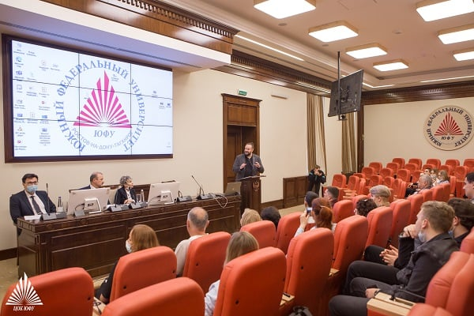
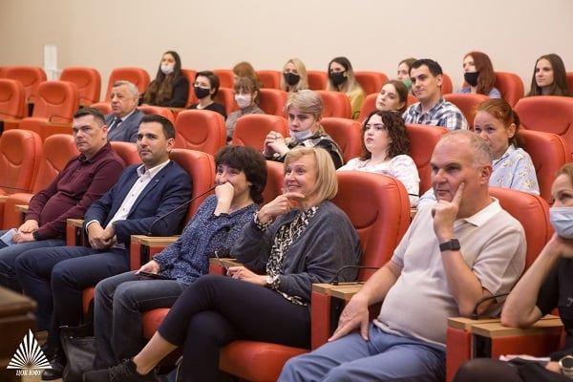
Кроме того, 19 мая в Ростове-на-Дону прошли еще три мероприятия по антикоррупционной тематике – дискуссия «Молодые юристы и правоохранители» (РЮИ МВД), в котором также приняли участие студенты Южного федерального университета, обучающиеся по направлению «Юриспруденция»; круглый стол «Потенциал гражданского общества в реализации антикоррупционной политики в Ростовской области» и стратегическая командная сессия «Молодые предприниматели» в «Точке кипения» АНО «Ростовское региональное агентство поддержки предпринимательства».

